N.° 1711.
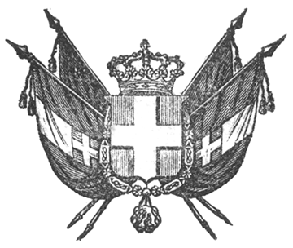

VITTORIO EMANUELE II
per grazia di dio
RE DI SARDEGNA, DI CIPRO E DI GERUSALEMME,
DUCA DI SAVOIA E DI GENOVA, ECC. ECC.,
PRINCIPE DI PIEMONTE, ECC. ECC. ECC.

Il Senato e la Camera dei Deputati hanno adottato;
Noi abbiamo ordinato ed ordiniamo quanto segue:

Art. 1
La Società anonima, costituita con atto 22 marzo 1853, rogato Devecchi, stata approvata con Regio Decreto del 28 stesso mese, è autorizzata a devenire alla costruzione di un tronco di strada ferrata, che partendo da Vercelli metta alla ferrovia dello Stato presso Valenza, passando in attiguità della Città di Casale, e di assumerne l’esercizio.

Art. 2.
La stessa Società è, e rimane concessionaria di tale strada ferrata, sotto la esatta osservanza delle clausole e condizioni del Capitolato annesso alla presente Legge.

Art. 3.
Le Provincie di Casale e Vercelli sono fin d’ora autorizzate a contrarre i prestiti, di cui potranno abbisognare per far fronte al pagamento delle cinquecento azioni che già hanno ciascuna di esse sottoscritto, ed a vincolare i loro bilanci in avvenire pel servizio dei relativi interessi, e pella restituzione del capitale, eccedendo, ove d’uopo, il limite normale della loro imposta speciale.

Art. 4.
I Nostri Ministri Segretarii di Stato dei Lavori Pubblici, delle Finanze e dell’Interno sono incaricati, per la parte che li riguarda, della esecuzione della presente Legge che sarà registrata al Controllo Generale, pubblicata ed inserta nella Raccolta degli Atti del Governo.
Dat. Torino addì 11 maggio 1854.

VITTORIO EMANUELE

V.° C. Cavour.

V.° U. Rattazzi.

V.° Colla.

Paleocapa.

CAPITOLATO DI CONCESSIONE
della
STRADA FERRATA DA VERCELLI A VALENZA PER CASALE.

- omissis

